Федеральный закон 24 июля 1998 года № 124-ФЗ «Об основных гарантиях прав ребенка в Российской Федерации(Открыть)
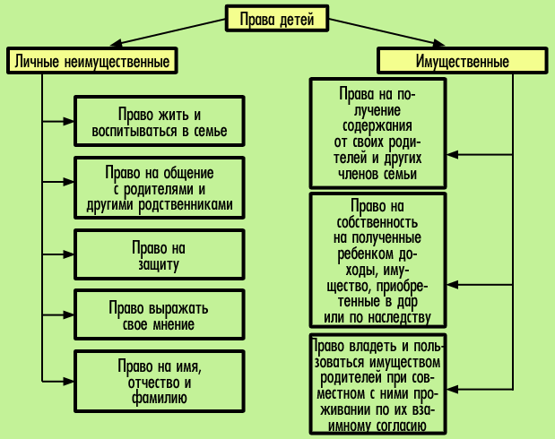
Защита прав и достоинства ребёнка в семье
Поскольку ребенок воспитывается в семье, сразу вопрос: «Что такое семья?».
«Семья — группа живущих вместе родственников; объединение людей, сплоченных общими интересами. (Толковый словарь С.И.Ожегова и Н.Ю. Шведова).
Ценность семьи как важнейшего института воспитания и социализации детей никогда не вызывала сомнений. То, что несет в себе семья, невозможно заменить ничем. Истинные духовные ценности человека возможно сохранить только в семье, а передать их, только через детей.
Дошкольное детство — уникальный период в жизни человека, в процессе которого формируется здоровье и осуществляется развитие личности. В то же время это период, в течение которого ребенок находится в полной зависимости от окружающих его взрослых – родителей и педагогов. Здоровье детей и их полноценное развитие во многом определяется эффективностью по защите их прав. У ребенка, обделенного заботой и вниманием, нет второй возможности для нормального роста и здорового развития, поэтому проблеме охраны детства на всех уровнях нужно уделять первостепенное внимание.
Проблема эта условно рассматривается в двух направлениях: в социально-правовом и психолого-педагогическом.
Социально-правовое направление включает законодательное обеспечение охраны прав ребенка, создание системы социальных, образовательных, культурных и других детских учреждений.
Психолого-педагогическое направление предполагает создание благоприятных условий: соответствующей атмосферы, стиля жизни, общения в семье и в образовательном учреждении.
«Дети мира невинны, уязвимы и зависимы», – констатирует Всемирная декларация об обеспечении выживания, защиты и развития детей. В соответствии с этим положением международным сообществом по защите прав ребенка приняты важные документы, призванные обеспечить защиту прав ребенка во всем мире:
Нормативные основы защиты прав детства
К основным международным документам ЮНИСЕФ, касающимся прав детей относятся:
– Декларация прав ребенка (1959)
– Конвенция ООН о правах ребенка (1989)
– Всемирная декларация об обеспечении выживания, защиты и развития детей (1990)
Декларация прав ребенка является первым международным документом. В 10 принципах, изложенных в Декларации, провозглашаются права детей: на имя, гражданство, любовь, понимание, материальное обеспечение, социальную защиту и предоставление возможности получать образование, развиваться физически, нравственно и духовно в условиях свободы и достоинства.
Особое внимание в Декларации уделяется защите ребенка. На основе Декларации прав ребенка был разработан международный документ – Конвенция о правах ребенка.
Конвенция о правах ребенка состоит из преамбулы и 54 статей, детализирующих права каждого человека в возрасте до 18 лет на полное развитие своих возможностей в условиях, свободных от голода и нужды, жестокости, эксплуатации и других форм злоупотреблений.
Конвенция признает за каждым ребенком независимо от расы, цвета кожи, пола, языка, религии, политических или иных убеждений, национального, этнического и социального происхождения – юридическое право:
на воспитание;
на развитие;
на защиту;
на активное участие в жизни общества.
Конвенция увязывает права ребенка с правами и обязанностями родителей и других лиц, несущих ответственность за жизнь детей, их развитие и защиту, и предоставляет ребенку право на участие в принятии решений, затрагивающих его настоящее и будущее.
На основе Конвенции разрабатываются нормативно-правовые документы федерального и регионального уровней.
Для создания и развития механизма реализации прав ребенка на защиту, декларированных в Конвенции и гарантированных Конституцией РФ, принят целый ряд законодательных актов – Семейный Кодекс РФ, Закон «Об основных гарантиях прав ребенка в РФ», Закон «Об образовании».
Семейный Кодекс РФ – документ, регулирующий правовые вопросы семейных отношений на основе действующей Конституции РФ и нового гражданского законодательства.
Раздел IV Семейного Кодекса РФ целиком посвящен правам и обязанностям родителей и детей. Особый интерес представляют глава 11 «Права несовершеннолетних детей» и глава 12 «Права и обязанности родителей».
В семейном Кодексе РФ законодательно закреплены общепризнанные принципы и нормы международного права «ребенка на жизнь и воспитание в семье, на защиту, на возможность свободно выражать свое мнение».
В целях «создания правовых, социально-экономических условий для реализации прав и законных интересов ребенка», предусмотренных Конституцией РФ, принят ФЗ «Об основных гарантиях прав ребенка в Российской Федерации». Этот закон выделяет особую категорию детей, нуждающихся в защите со стороны государства (дети-инвалиды, жертвы вооруженных и межнациональных конфликтов, дети с отклонениями в поведении, дети, жизнедеятельность которых нарушена в результате сложившихся обстоятельств и которые не могут преодолеть эти обстоятельства сами или с помощью семьи).
Конвенция ООН о правах ребенка дает определение понятия «жестокое обращение» и определяет меры защиты (ст. 19), а также устанавливает:
- обеспечение в максимально возможной степени здорового развития ребенка (ст. 6);
- защиту от произвольного или незаконного вмешательства в личную жизнь ребенка, от посягательств на его честь и репутацию (ст. 16);
- обеспечение мер по борьбе с болезнями и недоеданием (ст. 24);
- признание права каждого ребенка на уровень жизни, необходимый для физического, умственного, духовного, нравственного и социального развития (ст. 24);
- защиту ребенка от сексуального посягательства (ст. 34);
- защиту ребенка от других форм жестокого обращения (ст. 37);
- меры помощи ребенку, явившемуся жертвой жестокого обращения (ст. 39).
Уголовный кодекс предусматривает ответственность:
- за совершение физического и сексуального насилия, в т.ч. и в отношении несовершеннолетних (ст. 106 – 136);
- за преступление против семьи и несовершеннолетних (ст. 150 – 157).
Семейный Кодекс РФ гарантирует:
- право ребенка на уважение его человеческого достоинства (ст. 54);
- право ребенка на защиту и обязанности органа опеки и попечительства принять меры по защите ребенка (ст. 56);
- меру «лишение родительских прав» как меру защиты детей от жестокого обращения с ними в семье (ст. 69);
- немедленное отбирание ребенка при непосредственной угрозе жизни и здоровью (сит. 77).
Закон «Об образовании» утверждает право детей, облучающихся во всех образовательных учреждениях, на «уважение их человеческого достоинства» (ст. 5) и предусматривает административное наказание педагогических работников за допущенное физическое и психическое «насилие над личностью обучающегося или воспитанника» (ст. 56).
В помощь семье и воспитанию детей дошкольного возраста, охране и укреплении их здоровья, развитию индивидуальных особенностей и необходимой коррекции нарушений развития действует сеть дошкольных образовательных учреждений.
ДОУ в своей деятельности руководствуется федеральными законами, указами и распоряжениями Президента РФ, Типовым положением о дошкольном образовательном учреждении и другими постановлениями и распоряжениями Правительства РФ, решениями соответствующего органа управления образованием.

Приказ Министерства образования и науки РФ от 8 апреля 2014 г №293 «Об утверждении Порядка приёма на обучение по образовательным программам дошкольного образования», который издан во исполнение ст. 55 Федерального закона от 29.12.2012 № 273-ФЗ «Об образовании». Данный приказ утверждает Порядок приема на обучение в детские сады.
Устав ДОУ – нормативный документ, в котором представлены права и обязанности всех участников образовательного процесса: детей, педагогов, родителей.
Конвенция о правах ребенка — правовой документ высокого международного стандарта и большого педагогического значения. Она провозглашает ребенка полноценной и полноправной личностью, самостоятельным субъектом права и призывает строить взаимоотношения взрослого и ребенка на нравственно-правовых нормах, в основе которых лежит подлинный гуманизм, демократизм, уважение и бережное отношение к личности ребенка, его мнениям и взглядам.
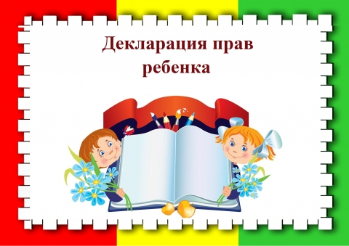
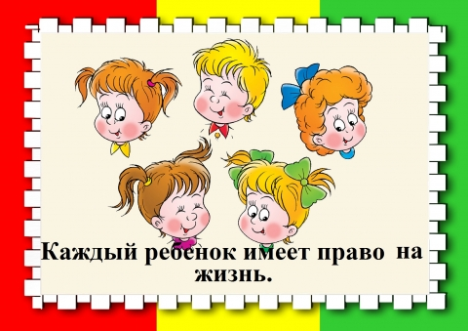
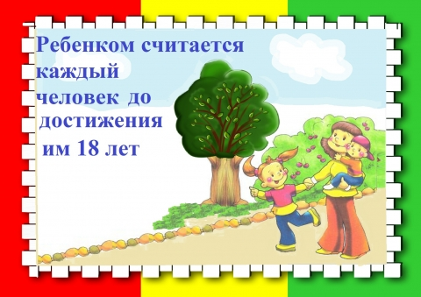
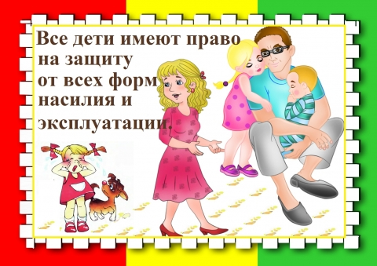
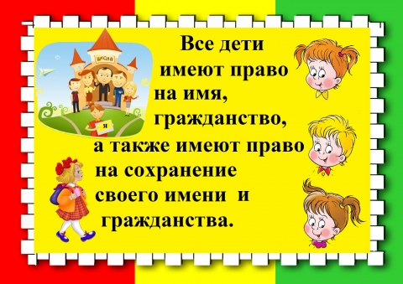
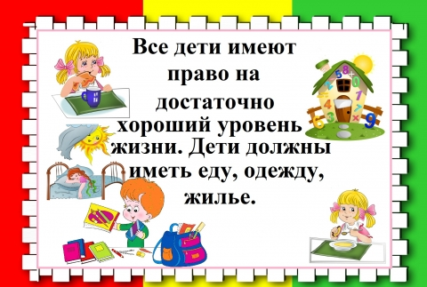
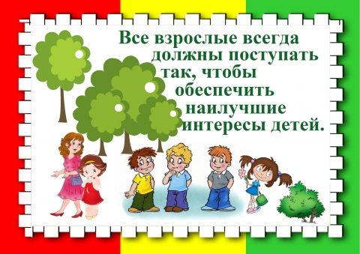
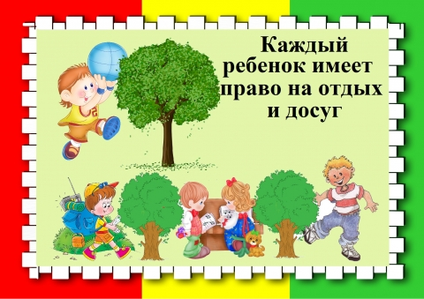
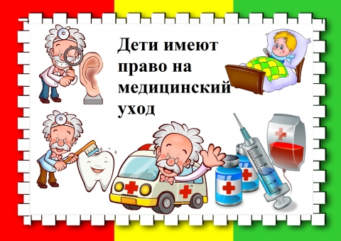
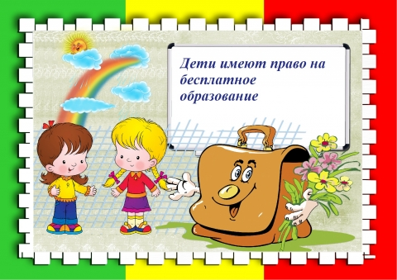
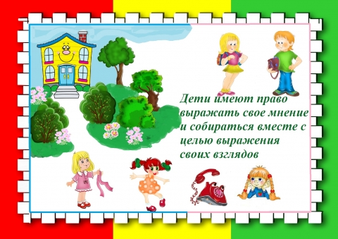
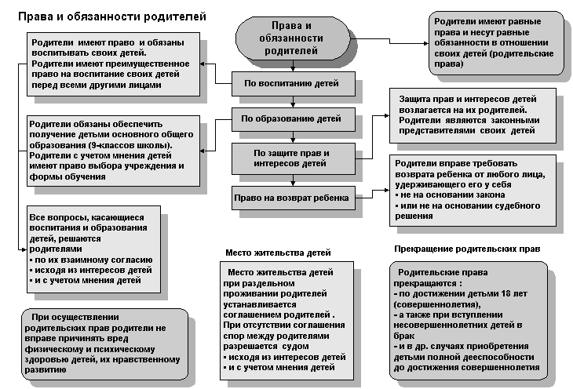
Правовая основа защиты прав ребенка в ДОУ
В настоящее время система нормативного обеспечения прав детей достаточно полно представлена в документах международного права, нормативно-правовыми актами на федеральном и региональном уровнях.
Основным правовым документом, защищающим ребенка от жесткого обращения, является Конвенция ООН о правах ребенка, которая устанавливает:
обеспечение в максимально возможной степени здорового развития ребенка (ст. 6);
защиту от произвольного или незаконного вмешательства в личную жизнь ребенка, от посягательств на его честь и репутацию (ст. 16);
обеспечение мер по борьбе с болезнями и недоеданием (ст. 24);
признание права каждого ребенка на уровень жизни, необходимый для физического, умственного, духовного, нравственного и социального развития (ст. 27);
защиту ребенка от сексуального посягательства (ст. 34);
защиту ребенка от других форм жестокого обращения (ст. 37);
меры помощи ребенку, явившемуся жертвой жестокого обращения (ст. 39)[4].

Уголовный Кодекс РФ предусматривает ответственность:
- за совершение физического и сексуального насилия, в том числе и в отношении несовершеннолетних (ст. 106-136);
- за преступление против семьи и несовершеннолетних (ст. 150-157).

Семейный Кодекс РФ гарантирует:
- право ребенка на уважение его человеческого достоинства (ст. 54);
- право ребенка на защиту и обязанности органа опеки и попечительства принять меры по защите ребенка (ст. 56);
- меру «лишение родителей родительских прав» как меру защиты детей от жестокого обращения с ними в семье (ст. 69);
- немедленное отобрание ребенка при непосредственной угрозе жизни и здоровью (ст. 77).

Закон РФ «Об образовании» утверждает:
- право детей, обучающихся во всех образовательных учреждениях, на «уважение их человеческого достоинства» (ст. 5);
- предусматривает административное наказание педагогических работников за допущенное физическое или психическое «насилие над личностью обучающегося или воспитанника» (ст. 56).
Закон РФ «О защите прав детей» гласит: «жестокое обращение с детьми, физическое и психологическое насилие над ними запрещены» (ст. 14).
В Уставе ДОУ представлены права и обязанности всех участников образовательного процесса: детей, педагогов, родителей. В соответствии с Уставом дошкольное образовательное учреждение обеспечивает права каждого ребенка в сфере образования и воспитания.
- Разделы сайта

